Spreken en horen - opdracht recensie NLT module ‘Wat zeg je’.

Inleiding:

Bij deze opdracht werk je samen met een student van de andere vakgroep, maar schrijf je wel elk een eigen recensie. Je kunt de module, de docentenhandleiding en het toetsmateriaal downloaden op de Sharepointsite van de module Biofysica. Daarnaast kun je op www.betavak-nlt.nl een informatiesheet over de module vinden. Klik daarvoor vanuit de homepage op ‘Snel naar gecertificeerde havo modulen’ en vervolgens op ‘Wat zeg je?’.

De recensie:

Je recensie is geschreven voor NLT-docenten die overwegen om deze module op school te gaan uitvoeren en bevat:
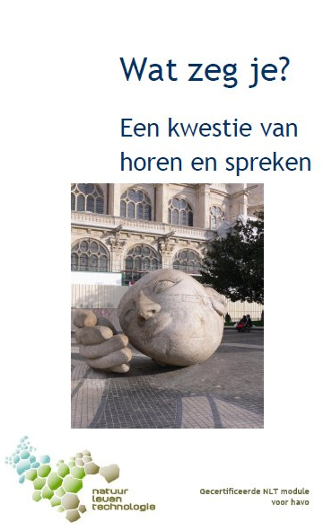

- Een samenvatting van de inhoud van de module (ongeveer een half A4)

- Jouw mening over:
  - de aantrekkelijkheid van de inhoud van de module voor de doelgroep
  - het niveau van de module in relatie tot de doelgroep
  - de relatie tussen de inhoud van de module en inhouden uit de monovakken biologie en natuurkunde
  - de mate waarin het gelukt is het thema interdisciplinair uit te werken
  - gebruikte opdrachten en werkvormen
  - de randvoorwaarden waaraan voldaan moet zijn om deze module uit te kunnen voeren
  - ten minste één ander aspect dat je zelf belangrijk vindt

- Een advies aan NLT-docenten met betrekking tot het wel of niet kiezen van deze module. Licht je advies toe.
NB: Een advies zou kunnen luiden ‘wel’ of ‘niet’ kiezen, maar bijvoorbeeld ook ‘kies deze module als… en kies deze module niet als…’ of ‘voordat je voor deze module kiest is het verstandig om …’, etc.

Bronnen:

- Stehouwer-van der Woude, A. e.a; “Wat zeg je, een kwestie van horen en spreken”; Stichting Leerplan Ontwikkeling; 2007
- www.betavak-nlt.nl
- www.audiologieboek.nl
- Quené, H.; “Werkboek bij Practicum Spreken en Verstaan: Inleiding Fonetiek – hoofdstuk 1”; opleiding Taalwetenschap; Universiteit Utrecht; 2006
- Nooteboom SG, Cohen A. 'Spreken en Verstaan - Een inleiding tot de experimentele fonetiek'. Van Gorcum, 1995

